韶关学院学生出国（境）交流报名与学分转换申请
线上流程操作方法
一、使用学生个人账号登录企业微信，打开底部“工作台”，点击“事务中心”。
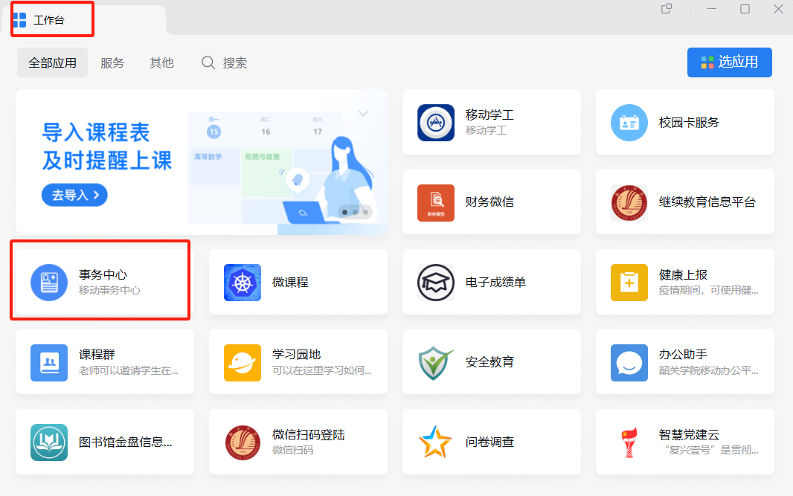
二、进入“事务中心”后，选择“韶关学院出国出境交流生报名表”或“韶关学院出国出境交流学分转换申请表”。
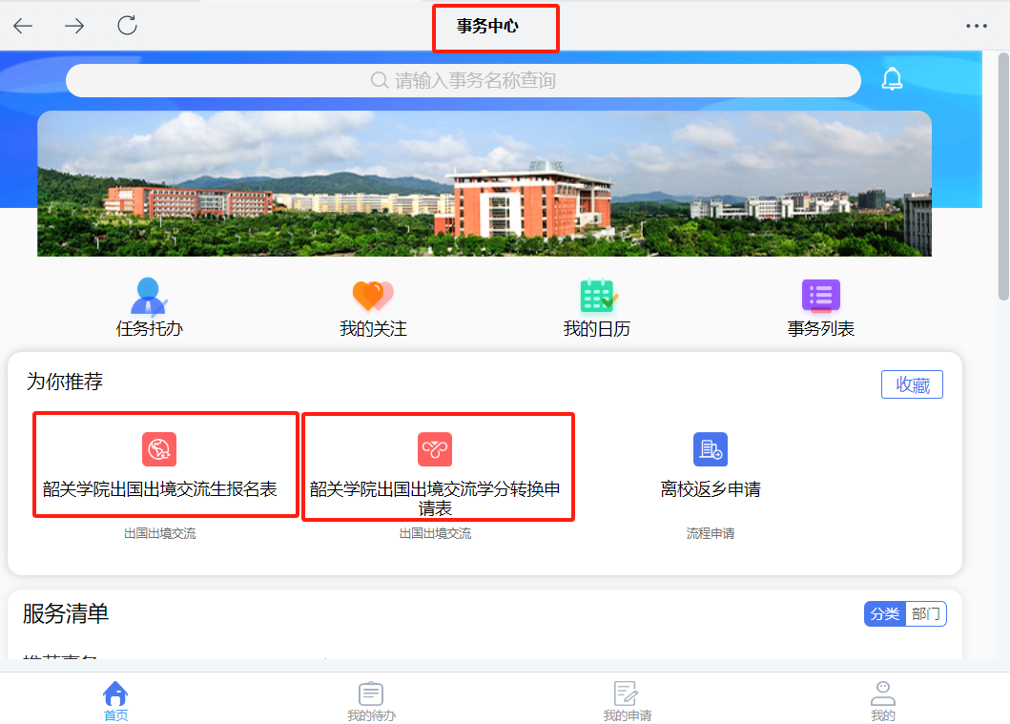
三、按照具体情况进行填写，填写完成后点击“办理”即可。
